Trần Thanh Hoa-22174600115

1. Trình bày mô hình mạng tế bào và vai trò của trạm thu phát gốc (BS) trong hệ thống viễn thông di động.

Mô hình mạng tế bào: chia vùng phủ sóng thành các cell nhỏ. Mỗi cell có một trạm thu phát gốc (BS) giúp cung cấp dịch vụ cho các thiết bị di động.

Vai trò của BS:

* Phát và thu sóng vô tuyến.
* Kết nối giữa thiết bị di động và mạng lõi (thông qua BSC/MSC).
* Quản lý tài nguyên vô tuyến (tần số, công suất).
* Thực hiện các chức năng như thiết lập kết nối, chuyển giao (handover), định vị thuê bao.

1. Tại sao mạng tế bào được thiết kế theo mô hình lục giác thay vì hình tròn hoặc hình vuông?

* **Hình tròn**: không phủ kín mặt phẳng, gây chồng lấn hoặc bỏ sót.
* **Hình vuông**: đơn giản nhưng không phản ánh tốt khoảng cách giữa các điểm.
* **Hình lục giác**:
* **Tối ưu hoá vùng phủ sóng**: lục giác là đa giác đều duy nhất phủ kín mặt phẳng mà các cell có diện tích bằng nhau.
* **Khoảng cách đều giữa các trạm gốc**, thuận tiện cho tính toán nhiễu và tái sử dụng tần số.
* **Mô phỏng gần đúng với vùng phủ sóng thực tế**.

1. Nêu các ưu điểm của mạng tế bào so với các hệ thống vô tuyến truyền thống.

* Hiệu quả phổ tần cao: nhờ khả năng tái sử dụng tần số.
* Khả năng mở rộng linh hoạt: chia nhỏ cell khi lưu lượng tăng.
* Công suất phát thấp hơn: nhờ khoảng cách ngắn từ thiết bị đến trạm.
* Giảm nhiễu hiệu quả: nhờ kiểm soát tần số và công suất tốt hơn.
* Hỗ trợ di chuyển và handover: người dùng không bị ngắt kết nối khi di chuyển.

1. Hệ thống mạng tế bào gồm những thành phần nào? Mô tả chức năng của từng thành phần.

* **Mobile Station (MS)**: thiết bị đầu cuối của người dùng.
* **Base Station Subsystem (BSS)**:
* **BS (Base Station)**: kết nối vô tuyến với MS.
* **BSC (Base Station Controller)**: quản lý nhiều BS, điều khiển tài nguyên vô tuyến.
* **Network Switching Subsystem (NSS)**:
* **MSC (Mobile Switching Center)**: chuyển mạch cuộc gọi, điều phối kết nối.
* **HLR/VLR**: lưu trữ thông tin thuê bao (định vị, xác thực).
* **Operation Support System (OSS)**: giám sát, vận hành, bảo trì mạng.

1. Phân biệt các loại trạm thu phát gốc (macrocell, microcell, picocell, femtocell).

|  |  |  |  |
| --- | --- | --- | --- |
| Loại cell | Bán kính phủ sóng | Công suất | Ứng dụng |
| Macrocell | 1–20 km | Cao | Nông thôn, đường cao tốc |
| Microcell | 200 m – 2 km | Trung bình | Khu vực đô thị đông dân |
| Picocell | 10 – 200 m | Thấp | Trong nhà, trung tâm thương mại |
| Femtocell | 10 – 20 m | Rất thấp | Hộ gia đình, văn phòng nhỏ |

1. Giải thích sự khác nhau giữa MSC (Mobile Switching Center) và BSC (Base Station Controller).

|  |  |  |
| --- | --- | --- |
| Tiêu chí | BSC | MSC |
| Chức năng chính | Điều khiển tài nguyên vô tuyến | Chuyển mạch cuộc gọi, định tuyến |
| Quản lý | Các BS trong vùng phủ | Các BSC và kết nối với mạng ngoài |
| Xử lý handover | Trong nội bộ BSS | Giữa các BSC hoặc MSC khác nhau |
| Kết nối | Nối giữa BS và MSC | Kết nối mạng PSTN, ISDN, mạng lõi |

1. Giải thích khái niệm cụm tế bào (cell cluster) và vai trò của nó trong quản lý tần số.

* Cell cluster là một nhóm các cell, mỗi cell sử dụng bộ tần số riêng biệt.
* Sau khi hết cụm, bộ tần số được tái sử dụng ở cụm kế tiếp.
* Vai trò:
* Tránh nhiễu đồng kênh.
* Tăng hiệu quả sử dụng phổ tần bằng cách tái sử dụng có kiểm soát.

1. Hệ số tái sử dụng tần số K là gì? Công thức xác định K dựa trên các bước di chuyển i, j trên lưới tổ ong?

* K: số cell trong một cụm, mỗi cell dùng tập tần số khác nhau.
* Công thức:

K= $i^{2}$ + ij + $j^{2}$

với i, j là các bước dịch chuyển trên lưới tổ ong.

* Giá trị K phổ biến: 3, 4, 7, 12.

1. Khi tăng hệ số K, chất lượng mạng thay đổi như thế nào? Khoảng cách giữa các cell đồng kênh được tính như thế nào?

* Chất lượng mạng tăng: do giảm nhiễu đồng kênh.
* Nhưng số kênh/cell giảm → giảm dung lượng.
* Khoảng cách giữa các cell đồng kênh:

D=R x $3K$

* với R là bán kính cell.

1. Nếu một mạng GSM có T = 490 kênh và sử dụng K = 7, mỗi cell sẽ có bao nhiêu kênh khả dụng?

Số kênh/cell = $\frac{T}{K}$ = $\frac{490}{7}$ =70 kênh/cell

1. Chuyển giao cuộc gọi (handover) trong mạng tế bào là gì? Nêu các loại handover trong mạng GSM và LTE. Phân biệt handover cứng (hard handover) và handover mềm (soft handover).

* Handover: chuyển kết nối từ cell này sang cell khác khi thiết bị di chuyển.
* Hard handover ("ngắt trước - nối sau"):
* Có trong GSM, LTE FDD.
* Chỉ kết nối với một cell tại một thời điểm.
* Soft handover ("nối thêm rồi ngắt"):
* Có trong CDMA, một số hệ thống LTE TDD.
* Thiết bị kết nối nhiều BS đồng thời → mượt hơn.

1. Nhiễu đồng kênh (co-channel interference) là gì?

* Là nhiễu gây ra bởi các cell sử dụng cùng tần số với cell đang xét.
* Xảy ra khi:
* Khoảng cách giữa các cell đồng kênh nhỏ.
* Tín hiệu từ cell khác mạnh do phản xạ hoặc khuếch đại.

1. Làm thế nào để giảm nhiễu này? Hệ số K ảnh hưởng như thế nào đến nhiễu đồng kênh?

* Cách giảm nhiễu đồng kênh:
* Tăng hệ số K → tăng khoảng cách giữa các cell đồng kênh.
* Giảm công suất phát ở các cell biên.
* Sử dụng antenna định hướng, beamforming.
* Thiết kế lưới tổ ong tối ưu, bố trí BS hợp lý.
* Ảnh hưởng của K:
* K tăng → nhiễu giảm, chất lượng tăng.
* Nhưng số kênh/cell giảm → giảm dung lượng hệ thống.

Bài tập thực hành chương 2_4

Bài tập:

1. Một hệ thống GSM có tổng số T=600 kênh tần số. Nếu sử dụng sơ đồ tái sử dụng tần số với K=7 , hãy tính:

Ta có :

Tổng số kênh tần số: T=600 Hệ số tái sử dụng tần số: K=7

Số cụm cell trong hệ thống: M=10

* 1. Số kênh tần số mà mỗi cell có thể sử dụng

Trong một hệ thống GSM sử dụng sơ đồ tái sử dụng tần số với hệ số KKK, số kênh mà mỗi cell có thể sử dụng được tính bằng công thức:

C = $\frac{T}{K}$ = $\frac{600}{7}$ ≈ 85.71

Vì số kênh phải là số nguyên,do đó có thể làm tròn thành 85 hoặc 86 tùy vàvào cách phân bổ thực tế.

* 1. Tổng dung lượng hệ thống nếu có M= 10 cụm cell.

Tổng số cell trong hệ thống được tính bằng:

N=M x K=10 x 7=70

Dung lượng toàn hệ thống là:

D=N x C = 70 x 8 = 5950 (nếu mỗi cell có 85 kênh)

Hoặc

D=N x C = 70 x 86 = 6020 (nếu mỗi cell có 86 kênh)

Vậy mỗi cell có thể sử dụng khoảng 85-86 kênh tần số. Tổng dung lượng hệ thống khoảng 5950 - 6020 kênh tần số.

2. Giả sử một mạng di động sử dụng hệ số tái sử dụng K=12, với bán kính cell là R=2km. Hãy tính khoảng cách tối thiểu D giữa các cell đồng kênh.

Khoảng cách tối thiểu giữa các cell đồng kênh DDD được tính theo công thức:

D= $\sqrt{3 x K x R}$ = $\sqrt{3 x 12 x 2}$ =6x2=12

Vậy khoảng cách tối thiểu giữa các cell đồng kênh là 12 km

3. Một hệ thống viễn thông có K=19 và R=1.5 km. Hãy tính khoảng cách tối thiểu giữa hai cell đồng kênh.

D= $\sqrt{3 x K x R}$ = $\sqrt{57 x1,5}$ = 11,33

Vậy khoảng cách tối thiểu giữa hai cell đồng kênh là 11.33 km.

4. Một hệ thống di động có 106 thuê bao hoạt động đồng thời. Giả sử mỗi cuộc gọi chiếm 2 kênh và tổng số kênh trong hệ thống là 5000, hãy tính:

* 1. Số cụm cell cần thiết để phục vụ toàn bộ hệ thống nếu K=7.
  2. Tổng dung lượng của hệ thống

a, Bước 1: Xác định số kênh cần thiết cho các thuê bao

Mỗi thuê bao cần 2 kênh, nên tổng số kênh cần thiết để phục vụ 106 thuê bao là:

Số kênh cần thiết = 106 x 2 =212 Bước 2: Tính số kênh trên mỗi cụm cell

Số kênh trong một cụm cell được tính bằng:

Số kênh trên một cum cell = $\frac{Tổng số kênh }{K}$ = $\frac{5000}{7}$ ≈ 714.3 kênh/cụm cell

Bước 3: Xác định số cụm cell cần thiết

Số cụm cell cần thiết để phục vụ tất cả thuê bao là:

$\frac{Số kênh cần thiết }{Số kênh trên một cụm cell}$ = $\frac{212}{714.3}$ ≈ 0.297

Vì số cụm cell phải là một số nguyên, ta làm tròn lên 1 cụm cell , đủ để phục vụ thuê bao

b, Tổng dung lượng hệ thống được tính bằng tổng số cuộc gọi mà hệ thống có thể hỗ trợ cùng lúc:

$\frac{Tổng số kênh hệ thống }{ Số kênh mỗi cuộc gọi}$ = $\frac{5000}{2}$ =2500

⇒ Số cụm cell cần thiết: 1 cụm cell

Tổng dung lượng hệ thống: 2500 cuộc gọi đồng thời

Bài tập (Tình huống thực tế):

1. Quy hoạch mạng di động: Anh là một kỹ sư tư vấn di động cho một thành phố mới. Anh/Chị được giao nhiệm vụ lựa chọn hệ số K phù hợp.

Bạn sẽ chọn K=7, K=12 hay K=10?

Lựa chọn của Anh/Chị dựa trên những yếu tố nào?

Chọn K =7 . Vì k=7,cung cấp nhiều kênh tần số hơn cho mỗi cell → Dung lượng cao.

Khoảng cách giữa các cell đồng kênh ngắn hơn → Gây nhiễu đồng kênh cao hơn. Phù hợp cho khu vực đô thị đông dân, cần nhiều dung lượng

2. Giảm nhiễu đồng kênh: Một thành phố đang gặp vấn đề về nhiễu đồng kênh nghiêm trọng trong mạng GSM hiện tại. Hãy đề xuất 3 giải pháp giúp cải thiện vấn đề này.

1. Tăng hệ số tái sử dụng tần số (K) Cách thực hiện:

Hiện tại, nếu K thấp (ví dụ: K=7), khoảng cách giữa các cell đồng kênh ngắn, gây nhiễu mạnh.

Tăng K lên (ví dụ: từ K=7 lên K=10 hoặc K=12) giúp cell đồng kênh xa nhau hơn, giảm nhiễu.

2. Giảm nhiễu đồng kênh: Một thành phố đang gặp vấn đề về nhiễu đồng kênh nghiêm trọng trong mạng GSM hiện tại. Hãy đề xuất 3 giải pháp giúp cải thiện vấn đề này.

Tăng hệ số tái sử dụng tần số (K) Cách thực hiện:

Hiện tại, nếu K thấp (ví dụ: K=7), khoảng cách giữa các cell đồng kênh ngắn, gây nhiễu mạnh.

Tăng K lên (ví dụ: từ K=7 lên K=10 hoặc K=12) giúp cell đồng kênh xa nhau hơn, giảm nhiễu.

Điều chỉnh công suất phát của trạm BTS Cách thực hiện:

Giảm công suất phát của trạm gốc (BTS) giúp giảm phạm vi phủ sóng, hạn chế can nhiễu đến cell lân cận dùng chung tần số.

Cấu hình Power Control để BTS tự động điều chỉnh công suất phù hợp với điều kiện thực .

1. Cách thực hiện:

Giảm công suất phát của trạm gốc (BTS) giúp giảm phạm vi phủ sóng, hạn chế can nhiễu đến cell lân cận dùng chung tần số.

Cấu hình Power Control để BTS tự động điều chỉnh công suất phù hợp với điều kiện thực tế.

1. Sử dụng kỹ thuật ăng-ten thông minh (Smart Antennas) hoặc Ăng-ten định hướng Cách thực hiện:

Thay vì dùng ăng-ten vô hướng (Omni), chuyển sang ăng-ten định hướng (Sector Antennas) để chia mỗi cell thành 3 hoặc 6 sector.

Điều chỉnh góc phủ sóng và độ nghiêng (tilt) để tránh tín hiệu lan quá xa gây nhiễu.

1. Mạng LTE ở vùng nông thôn: Mạng LTE được triển khai ở một vùng nông thôn rộng lớn. Bạn có nghĩ rằng hệ số K=3 là phù hợp không? Tại sao?

Với K=3:

Mỗi cụm cell chỉ có 3 tần số khác nhau, tức là tần số được tái sử dụng sau mỗi 3 cell. Điều này giúp tối ưu dung lượng, vì mỗi cell có nhiều băng tần hơn.

Tuy nhiên, khoảng cách giữa các cell đồng kênh sẽ nhỏ hơn, có thể gây nhiễu đồng kênh nếu không kiểm soát tốt.

Vùng nông thôn có những đặc điểm riêng biệt:

Mật độ người dùng thấp → Không cần quá nhiều kênh tần số trên mỗi cell.

Diện tích phủ sóng lớn → Cần khoảng cách xa hơn giữa các cell đồng kênh để giảm nhiễu.

Ít vật cản (tòa nhà, công trình) → Sóng truyền xa hơn, dễ gây nhiễu giữa các cell.

→ Với điều kiện này, chọn K=3 có thể không phù hợp do nhiễu đồng kênh cao.

Bài tập thực hành (Mô phỏng)

Các bài tập thực hành có thể được triển khai bằng Python hoặc phần mềm mô phỏng mạng.

1. Mô phỏng quy hoạch tần số
   * Viết chương trình Python để hiển thị sơ đồ cell với các giá trị K=3, 7, 12.
   * Mô phỏng cách xác định vị trí của các cell đồng kênh bằng cách sử dụng công thức

A,

import numpy as np

import matplotlib.pyplot as plt

def hexagon(center, size=1, color='b'):

"""Vẽ một cell hình lục giác với tâm và kích thước cho trước"""

angles = np.linspace(0, 2 * np.pi, 7)

x = center[0] + size * np.cos(angles)

y = center[1] + size * np.sin(angles)

plt.fill(x, y, color=color, alpha=0.5, edgecolor='k')

def generate_cells(K, grid_size=3, cell_size=1): # Giảm kích thước lưới

"""Tạo và hiển thị sơ đồ cell với hệ số tái sử dụng K"""

plt.figure(figsize=(6, 6)) # Thu nhỏ biểu đồ

colors = plt.cm.get_cmap('tab10', K) # Chọn bảng màu cho các nhóm K

# Tạo lưới hình lục giác

for i in range(-grid_size, grid_size + 1):

for j in range(-grid_size, grid_size + 1):

x = cell_size * (1.5 * i)

y = cell_size * (np.sqrt(3) * (j + 0.5 * (i % 2)))

group = (i * j) % K # Xác định nhóm tần số

hexagon((x, y), cell_size, color=colors(group))

plt.text(x, y, str(group), ha='center', va='center', fontsize=8, color='black')

plt.xlim(-grid_size * 2, grid_size * 2)

plt.ylim(-grid_size * 2, grid_size * 2)

plt.axis('off')

plt.title(f"Sơ đồ quy hoạch tần số với K={K}")

plt.show()

# Chạy mô phỏng với các giá trị K generate_cells(K=3)

generate_cells(K=7) generate_cells(K=12)

Kết quả:

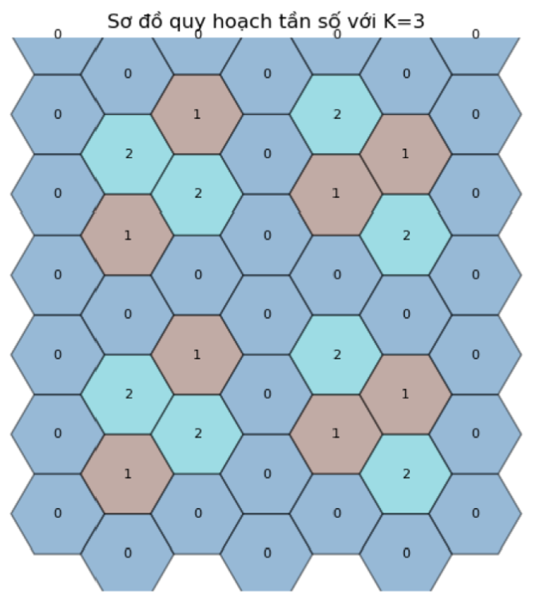

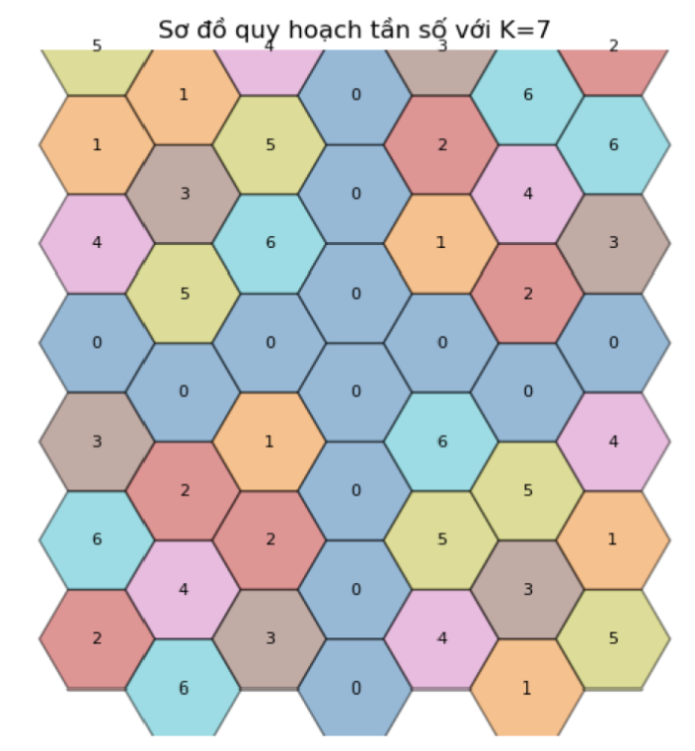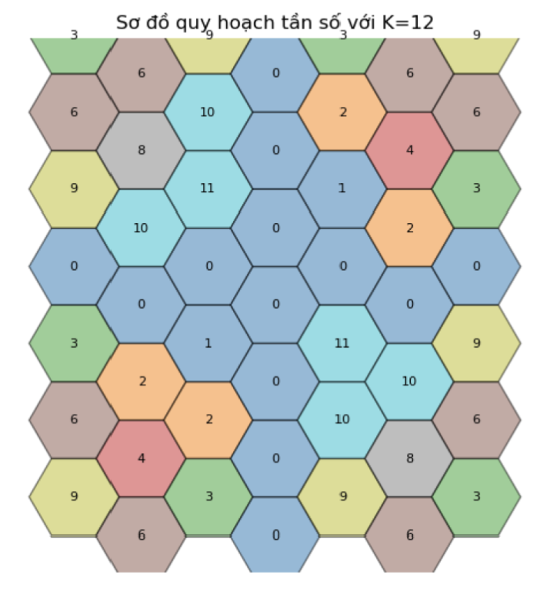

b, Để mô phỏng vị trí của các cell đồng kênh, chúng ta sử dụng công thức tính khoảng cách giữa các cell đồng kênh:

import numpy as np

import matplotlib.pyplot as plt

def hexagon(center, size=1, color='b', label=None):

"""Vẽ một cell hình lục giác với tâm và kích thước cho trước"""

angles = np.linspace(0, 2 * np.pi, 7)

x = center[0] + size * np.cos(angles)

y = center[1] + size * np.sin(angles)

plt.fill(x, y, color=color, alpha=0.5, edgecolor='k')

if label is not None:

plt.text(center[0], center[1], label, ha='center', va='center', fontsize=8, color='black')

def generate_cells(K, grid_size=3, cell_size=1):

"""Tạo và hiển thị sơ đồ cell với hệ số tái sử dụng K và đánh dấu cell đồng kênh"""

plt.figure(figsize=(6, 6))

colors = plt.cm.get_cmap('tab10', K) # Chọn bảng màu cho các nhóm K cell_positions = [] # Lưu vị trí các cell

# Tạo lưới hình lục giác

for i in range(-grid_size, grid_size + 1):

for j in range(-grid_size, grid_size + 1):

x = cell_size * (1.5 * i)

y = cell_size * (np.sqrt(3) * (j + 0.5 * (i % 2)))

group = (i * j) % K # Xác định nhóm tần số hexagon((x, y), cell_size, color=colors(group), label=str(group)) cell_positions.append(((x, y), group))

# Tính khoảng cách đồng kênh theo công thức

D = np.sqrt(3 * K) * cell_size

plt.title(f"Sơ đồ quy hoạch tần số với K={K} (D = {D:.2f})") plt.xlim(-grid_size * 2, grid_size * 2)

plt.ylim(-grid_size * 2, grid_size * 2) plt.axis('off')

plt.show()

return cell_positions, D

# Chạy mô phỏng với các giá trị K for K in [3, 7, 12]:

cell_positions, D = generate_cells(K)

print(f"Khoảng cách đồng kênh D cho K={K}: {D:.2f}")

Kết quả :

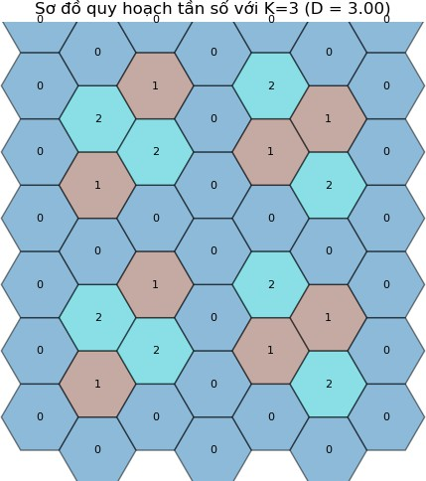

Khoảng cách đồng kênh D cho K=3: 3.00

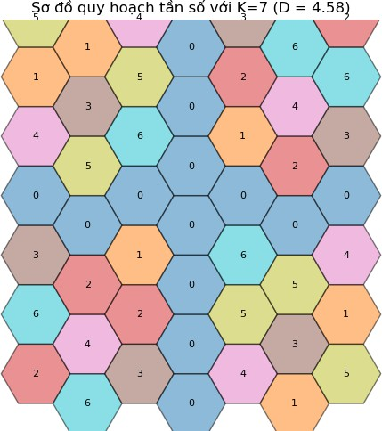

Khoảng cách đồng kênh D cho K=7: 4.58

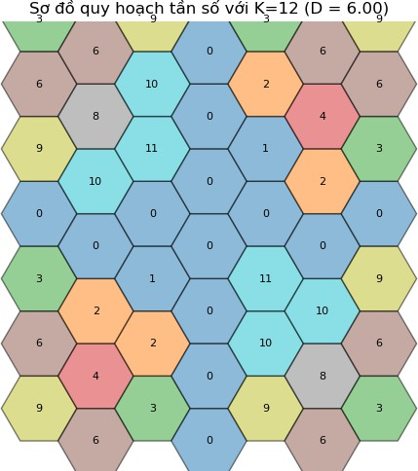

Khoảng cách đồng kênh D cho K=12: 6.00

2 Tính toán nhiễu đồng kênh bằng Python

* Viết một chương trình để tính toán mức nhiễu đồng kênh dựa trên khoảng cách tái sử dụng D.
* So sánh nhiễu giữa các giá trị K=7, K=12.

a,

import numpy as np

import matplotlib.pyplot as plt

def hexagon(center, size=1, color='b', label=None):

"""Vẽ một cell hình lục giác với tâm và kích thước cho trước""" angles = np.linspace(0, 2 * np.pi, 7)

x = center[0] + size * np.cos(angles)

y = center[1] + size * np.sin(angles)

plt.fill(x, y, color=color, alpha=0.5, edgecolor='k')

if label is not None:

plt.text(center[0], center[1], label, ha='center', va='center', fontsize=8, color='black')

def generate_cells(K, grid_size=3, cell_size=1):

"""Tạo và hiển thị sơ đồ cell với hệ số tái sử dụng K và đánh dấu cell đồng kênh"""

plt.figure(figsize=(6, 6))

colors = plt.cm.get_cmap('tab10', K) # Chọn bảng màu cho các nhóm K cell_positions = [] # Lưu vị trí các cell

# Tạo lưới hình lục giác

for i in range(-grid_size, grid_size + 1):

for j in range(-grid_size, grid_size + 1):

x = cell_size * (1.5 * i)

y = cell_size * (np.sqrt(3) * (j + 0.5 * (i % 2)))

group = (i * j) % K # Xác định nhóm tần số hexagon((x, y), cell_size, color=colors(group), label=str(group)) cell_positions.append(((x, y), group))

# Tính khoảng cách đồng kênh theo công thức

D = np.sqrt(3 * K) * cell_size

plt.title(f"Sơ đồ quy hoạch tần số với K={K} (D = {D:.2f})")

plt.xlim(-grid_size * 2, grid_size * 2)

plt.ylim(-grid_size * 2, grid_size * 2)

plt.axis('off')

plt.show()

return cell_positions, D

def calculate_cochannel_interference(K, n=4):

"""Tính toán mức nhiễu đồng kênh dựa trên khoảng cách D""" D = np.sqrt(3 * K) # Khoảng cách đồng kênh

N = 6 # Số cell đồng kênh gần nhất

interference = sum([1 / (D ** n) for _ in range(N)])

SIR = 1 / interference # Tỷ số tín hiệu trên nhiễu (S/I) print(f"Mức nhiễu đồng kênh (S/I) cho K={K}: {SIR:.2f} dB") return SIR

# Chạy mô phỏng với các giá trị K

for K in [3, 7, 12]:

cell_positions, D = generate_cells(K)

print(f"Khoảng cách đồng kênh D cho K={K}: {D:.2f}") calculate_cochannel_interference(K)

Kết quả:



Khoảng cách đồng kênh D cho K=3: 3.00

Mức nhiễu đồng kênh (S/I) cho K=3: 13.50 dB



Khoảng cách đồng kênh D cho K=7: 4.58

Mức nhiễu đồng kênh (S/I) cho K=7: 73.50 dB



Khoảng cách đồng kênh D cho K=12: 6.00

Mức nhiễu đồng kênh (S/I) cho K=12: 216.00 dB

b,

Khoảng cách đồng kênh (D) Với K=7: D=4.58

Với K=12: D=6.000

Khoảng cách D càng lớn, mức nhiễu đồng kênh càng giảm.

Với K=7, D nhỏ hơn, dẫn đến mức nhiễu đồng kênh cao hơn. Với K=12, D lớn hơn, giúp giảm nhiễu đáng kể.